2020-2021中国信息技术行业从业人员薪酬变化趋势

田子杰（大连理工大学软件学院 辽宁 大连 116000）

**摘要** 一个行业薪酬的变化与其所处环境息息相关，2020年，中国在对抗新型冠状病毒肺炎蔓延的同时也在不停地在新兴产业上寻找突破点，其中信息技术行业便是重中之重。文中对2020-2021信息技术行业从业人员的薪酬变化趋势做了的相关的分析，希望能让人们从更多的方面了解信息技术行业的发展。

关键词：互联网，新兴产业，收入变化

1引言

1.1影响信息技术从业人员的薪酬变化的因素

（1）信息技术从业人员的薪酬变化与宏观经济变化密切相关

一个行业的收入水平离不开其所处的经济环境，当经济环境产生大幅波动时，行业的收入不可避免会受到影响。2020年由于新冠肺炎爆发并在全球蔓延，导致实体经济收到重创，中国经济下行压力加大但由于中国的新冠肺炎防控高效得力，使得2020年全年国内生产总值1015986亿元，比上年仍增长2.3%。其中，第一产业增加值77754亿元，增长3.0%；第二产业增加值384255亿元，增长2.6%；第三产业增值553977亿元，增长2.1%。第一产业增加值占国内生产总值比重为7.7%，第二产业增加值比重为37.8%，第三产业增加值比重为54.5%[1]（如图【1】所示）。互联网技术主要应用的服务业领域增加值尤为明显。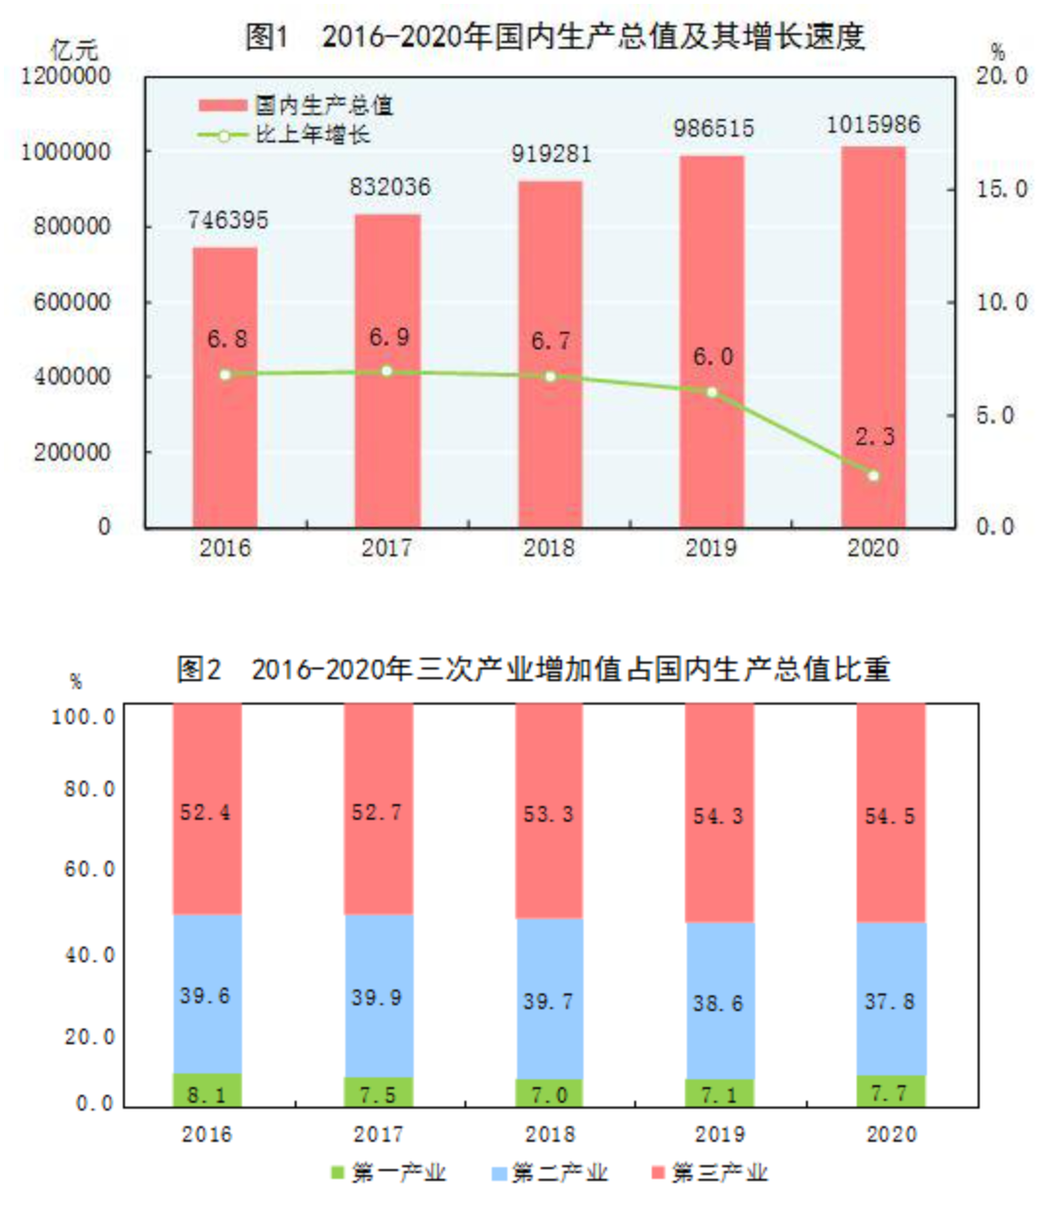

图【1】

（2）信息技术从业人员的薪酬变化与人们生活方式密切相关

信息行业目前主要应用场景仍是服务业居多，而服务业则与居民的生活方式息息相关。由于受到疫情影响导致居民生活方式发生重大转变，“宅生活”拉动“宅经济”火热发展。而“宅生活”便离不开互联网服务以及相应的信息技术服务。“线上教育”，“外卖服务”，“生鲜配送”等一系列与民生息息相关的互联网＋服务蓬勃发展，迎来“第二春”。以互联网为核心的娱乐业如直播，游戏，线上社交等亦是欣欣向荣。2020年软件和信息技术服务业增加值37951亿元，增长16.9%；租赁和商务服务业增加值31616亿元，下降5.3%。全年规模以上服务业企业营业收入比上年增长1.9%。

（3）信息技术从业人员的薪酬变化与信息基础设施的普及密切相关

　信息技术的应用与服务需要有其载体，而在中国，主要载体的表现形式为移动智能电话、个人电脑、智能手表、智能汽车等，其中智能电话与个人电脑占据大多数。2020中国完成电信业务总量\136758亿元，比上年增长28.1%。年末全国电话用户总数177598万户，其中移动电话用户159407万户。移动话普及率为113.9部/百人。固定互联网宽带接入用户48355万户（如图【2】所示），比上年末增加3427万户，其中固定互联网光纤宽带接入用户[28]45414万户，增加3675万户。全年移动互联网用户接入流量1656亿GB，比上年增长35.7%。年末互联网上网人数9.89亿人，其中手机上网人数9.86亿人。互联网普及率为70.4%，其中农村地区互联网普及率为55.9%。全年软件和信息技术服务业[30]完成软件业务收入81616亿元，按可比口径计算，比上年增长13.3%。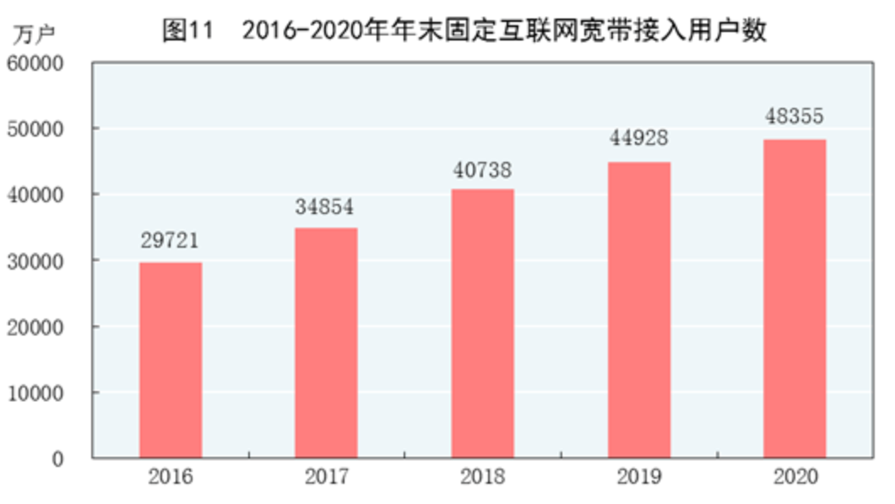

图【2】

由此可见，中国的互联网普及率呈现稳步增长态势，互联网用户逐年增多，互联网消费市场逐年扩大。

2信息技术从业人员的薪酬变化趋势

2.1 2020年信息技术行业背景

2020年，5G商用化仍在推进，继续影响着高科技行业的各个脉络。5G技术持续对高 科技软件硬件行业提出新的要求，也为互联网、物联网等应用领域带来新的发展机遇。 科技创新、基础研究、关键核心技术的攻关突破已上升至国家战略层面，科技领域研发 互联网行业 投入加大，尤其是芯片、人工智能、物联网、大数据等关键和热门技术领域。同时新基建的大力推 进、数字化变革加速对高科技各领域发展都有推动作用。 2020年，中国的互联网行业，经历了冰火两重天。年初，受疫情影响，线下活动受限，线上各领域技 术和应用加速发展，在线教育、线上医疗、直播视频、游戏、远程办公、生鲜电商等领域受利好影 响，互联网越来越“火”。多地政府出台相关政策鼓励线上互联网和数字化经济发展。然而下半年， 《反垄断法》被重新提及，多个互联网企业被“敲打”；人民日报发表评论，互联网巨头应在科技创 新上有更多担当，有更多追求，而不应只盯着几块钱的小菜；12月24日，国家市场监管总局入驻阿里 巴巴调查反垄断行为。互联网行业经过十几年的野蛮发展暴露出诸多问题，这些问题有待一一解决， 以规范行业秩序，促进公平竞争各行业健康发展，鼓励互联网平台的积极创新。

2.2行业调薪趋势

疫情常态化背景下，互联网涵盖众多线上领域作为利好行业，2021年人才需求加大，2021年调薪率 为7.6%，相比2020年7.3%的调薪率有所提升[2]。 随着5G时代的来临以及国家对发展高科技的重视，科技型企业人才需求扩张，对人才的竞争日益激 烈，尤其是热门技术和紧缺岗位人才。高科技行业2021年调薪率平均为7.6%，相比2020年的7.1%有 提升。 高科技各细分领域2021年调薪率相比2020年均有不同幅度的提升，其中集成电路行业2021年调薪率 为8.2%，软件与系统集成行业2021年调薪率为7.5%，硬件、通信/通讯行业2021年调薪率分别为 7.4%和7.3%。（如图【3】所示）

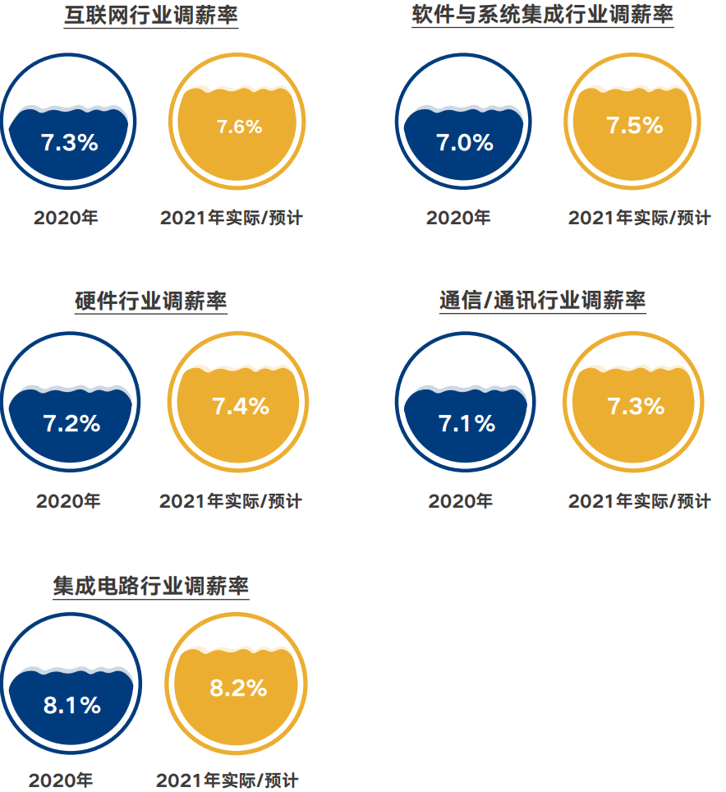

图【3】

2.3行业薪酬水平

信息技术企业成为高科技企业的领头羊，随着“大数据”、“云计算”、“人工智能”成为社会热点，企业对于高科技人才的需求也越发强烈。在50分位下，算法工程师与架构师的年总现金收入最高，分别为59.6万元与59.8万元；而在75分位，AI工程师的年总现金收入则独占榜首，为78.6万元，与同位下的最低值版图设计工程师差值达35万元（如图【4】所示），新兴技术的火热程度与经济价值创造能力可见一斑。

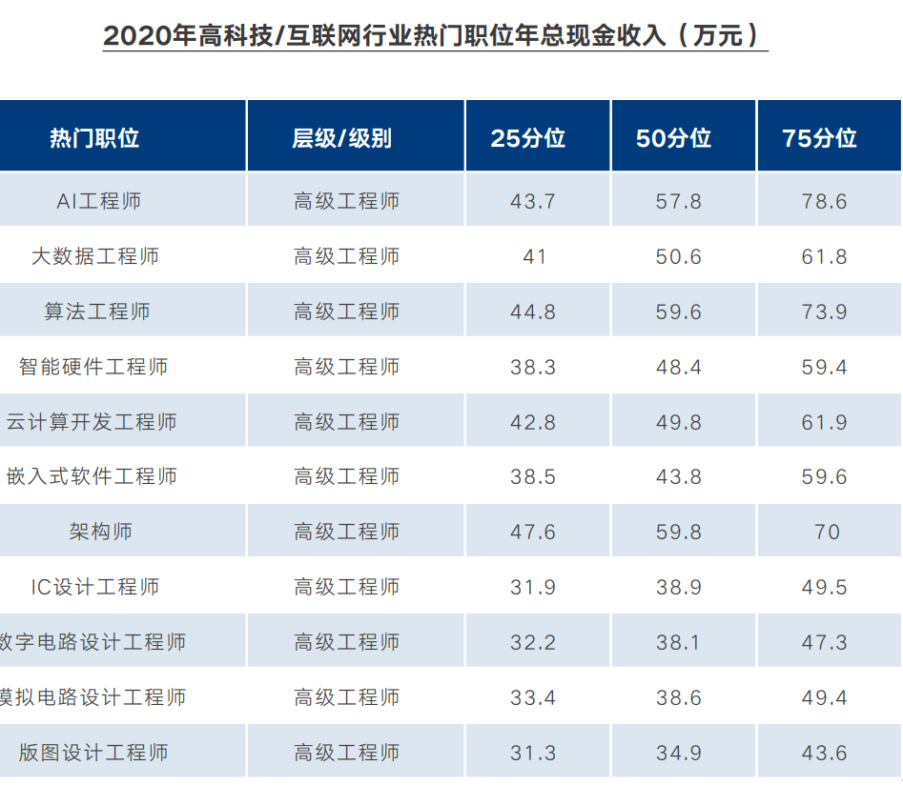

图【4】

3结论

2020年国际形势虽然严峻，但中国的信息产业发展仍然稳中向好，信息技术有了更多的应用场景，行业薪酬整体变化仍然略有提升，没有出现过饱和后的清出。但是，行业对于人才的需要越发转向科技型与全能型，所以想要进入该行业的人才需要对于自己的能力进行充分的扩展。

参考文献

[1]中华人民共和国2020年国民经济和社会发展统计公报[http://www.stats.gov.cn/tjsj/zxfb/202102/t20210227_1814154.html]

[2]中智咨询2021年重点行业薪酬趋势指南.2021